台北小萬象─艋舺行


淺述艋舺歷史
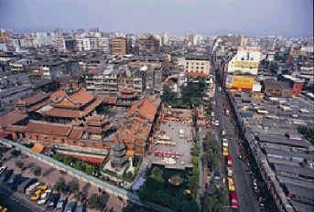
艋舺是台北最早形成的街市，是一個因河運而開始發展的內港。歡慈市有最早的碼頭和台北最初的市集，原來的名稱叫蕃薯市，百年老店：新協和藥行、艋舺教堂、青山宮均位於此；西昌街224巷內聚集數十家草藥店，因而有青草巷的名稱。廣州街、西園路的發展，都源於龍山寺的興建，西園路上仍留有佛具店、繡莊等宗教性質店舖。廣州街上除龍山寺外，另有艋舺隘門、淡北育嬰堂碑、黃氏宗祠等著名景點。環河南路在艋舺商業興盛發達的年代，是各家勢力較勁、風雲際會的碼頭區，還有展現艋舺文風的學海書院。桂林路57巷、65巷的舊貨市場，據說其中充斥不少來路不明的貨品，因此「賊仔市」之名不脛而走；華西街一帶因巷道彎曲，形如人腹凹狀，故名為「凹月斗仔」。日據時期，被劃入「遊廓」（風化區），高張豔幟、聲名遠播；光復後，改名「寶斗里」，民國86年，台北市政府決議廢除公娼，才使得華西街特種營業蕭寂下來，現在每到夜晚便湧入大批人潮，以中華民俗藝品和台灣小吃為主，從海產、燒酒蝦、羹湯到最具特色的蛇肉、蛇湯，成為目前本區最繁華的地段之一。在碼頭形成之前，蕃薯是最主要的交易貨品；在碼頭形成之後，娼妓便隨之而生。
蕃薯市改名歡慈市後，日本新統治者為了因應大批單身來台就業的男性，便劃出了遊廓區(即風化區)。
艋舺經過一百多年的變遷，現在僅有直興市場街道兩側留有大正時期的紅磚樓房，緊臨歡慈市的入船町。進入歡慈市的古街名原稱媽祖宮口，本來路中有座媽祖廟，但在日治時代晚期因拓寬道路遭拆除，而另在十字路口興建一棟歐風白樓。

艋舺地名的由來
艋舺一名的由來是因平埔族獨木舟和獨木舟聚集的地方為「艋舺」，原住民語「Moungar」，當時他們除了射魚維生外，並以獨木舟載運所產的蕃藷、苦茗順淡水河而上，和漢人進行物物交易，淡水河濱群舟蝟集，如此景象成為「艋舺」地名的由來。
景點
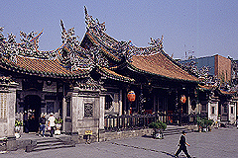龍山寺
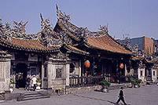
建於清乾隆三年（1738）創建，在當時享有非常崇高的地位，無論是祈福消災、集會議事，甚至昔日械鬥郊拼，都以龍山寺為指揮中心，而凡是蓋上龍山寺印的文件，也都具有相當正式的效用，可想見該寺和艋舺的歷史發展真是息息相關！
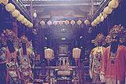
列為二級古蹟的龍山寺，最引人注目的是供奉分屬佛道的眾多神明和精彩的建築，正殿主奉觀世音，但也同祀道教的媽祖、文昌、關帝君央A方便當時來自不同區域的移民，同聚在此祭祀。在建築特色方面，龍山寺繼承了中國南方的傳統，又兼受外來風格影響，相當具有觀賞價值，前殿及正殿結構奇巧的藻井、精雕細琢的石雕、轎頂式屋頂造型的鐘鼓樓、琳琅滿目的書法和詩句，以及各種姿態、神情變化豐富的神像，出自名將手工的前殿銅鑄龍柱，皆是令人讚嘆的藝術瑰寶。

青山宮
青山宮位在昔日蕃薯市街附近，建於清咸豐四年（西元1854年），供俸靈安尊王（俗稱青山王），由泉州惠安人奉請來台，一般相信青山王具有清除瘟疫的威靈，同時和城隍爺一樣掌理陰間司法。每年農曆十月二
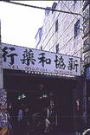
十二日為青山王誕辰，祭典於兩天前展開，青山王神輿與所屬部將，於晚間七時開始繞行艋舺街巷，稱為「暗訪」。加上民間遊藝陣頭及來自各地的信徒，將整個祭點活動點綴地熱鬧非凡。
蕃薯市街
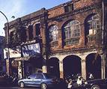
艋舺的發展，由淡水河畔開始，往內地呈「廿」字形。三百多年前，今日的貴陽街二段就已發展為街肆，初期開墾的漢人常與平埔族人在此交易，由於交易物多數是蕃薯，因此就以「蕃薯市街」稱之，此即台北的第一條街道。日治時期更名為「歡慈市街」，與鄰近的凹月斗仔街（今華西街）同被劃入「遊廓」，居民多為日本人。至今，街道上仍遺留著仿洋樓式的日據建築，和傳統雜貨小販、糕粿店、香鋪..等，供後人回味往日時光
艋舺教堂
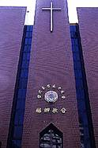
艋舺祖師廟旁醒目的艋舺教堂，為來自加拿大的馬偕牧師所建立。清光緒三年（1877年），馬偕來到艋舺傳教、建教堂，遭遇相當多的挫折，排外的居民甚至將教堂拆得片甲不留！1879年，馬偕選擇較偏僻的八甲庄（即現址）重建教堂，中法戰爭時（1884年）又遭毀損，馬偕於是爭取官方賠償再次重建，恰巧當時艋舺有三人高中秀才，地方人士認為是“比廟宇更高”的教堂尖塔帶來好運，馬偕才得以順利傳教。
新協和藥行
位在貴陽街二段的新協和藥行，建於清光緒年間（約1875年），已有百餘年的歷史，自當年創立者～張乞食，迄今已歷四代，受惠於這家「百年老店」者不知凡幾，甚至有遠自東南亞地區聞名而來的顧客！隨著醫藥科技的進步，昔日的中藥材店也掛起藥商許可執照，繼續以正規方式宏揚仁心仁術的醫德。

艋舺隘門
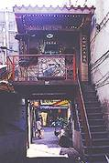
係清嘉慶年間所建，做為入暮後或緊急事故時管制出入之用，主要用來防禦北方大龍峒的同安人，門內狹窄曲折的九曲巷，龍峒的同安人，門內狹窄曲折的九曲巷，有便於埋伏突襲的作用。在治安不安定的移民社會，隘門可說是民間社群用以自保的防衛措施。這座艋舺僅存的防禦設施遺跡，原以磚石砌成，後因年久失修，當地居民改用鋼筋水泥重修，並在頂層供奉福德正神，舊時原貌已不復見。民國64年列為古蹟，並撰磚文記之，緬懷過去先民的一頁開發史。

淡北育嬰堂碑
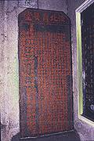
廣州街原名「育嬰堂邊街」，係當時此街道上有一間育嬰堂，（類似現今孤兒院），舊址在今仁濟醫院內。同治年間，艋舺已發展為相當繁華的都會，時有棄嬰、孤兒，甚至溺殺女嬰的惡習，當地縣丞與富紳不忍見此現象，乃聯合募捐購地興建育嬰堂，收容無依幼童，堂內設有乳婦房，供乳母育嬰。而經費的來源主要有二：一是向淡水進出口貿易的船隻抽取部分稅收；一是在台北城內建屋十間，向承租店家收取租金，以維持育嬰堂的運作。

黃氏宗祠
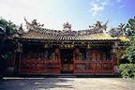
黃氏宗祠全名「江夏黃種德堂」，一般簡稱種德堂，建於清咸豐年間，原為艋舺富商黃祿的私宅，後捐出作為黃氏宗祠，黃氏原為江夏望族，居於艋舺的黃姓族人另加“種德”二字，期勉自己與後世子孫，祠中供奉列祖列宗牌位，逢固定節日，宗族便聚集在此舉行祭祖典禮，不僅是傳統社會重視家庭倫常的表現，也帶有承先啟後的意涵。
西門町
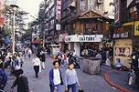
現在一般所指的「西門町」範圍大概是東起中華路、西到康定路、北起漢口街、南至成都路二段，包括昆明街、西寧南路、漢中街、峨眉街、武昌街二段、衡陽路、寶慶路等。在西元1885年「新起街」闢建之前，這一帶還是野草蔓生的荒塚公墓，西門町之名源於西門，西門是台北城的五座城門之一，但早在日治時期就被拆除，而「町」則是日據時的行政單位。
艋舺清水巖
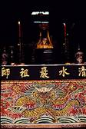
清水巖俗稱祖師廟，建於清乾隆五十二年（1788），列入三級古蹟，在當年的「頂下郊拼」械鬥中，是一關鍵地點，對艋舺、大稻埕歷史發展有絕對的影響性。該廟所祀奉的清水祖師，又稱麻章上人、蓬萊祖師，為泉州安溪人的地方信仰，相傳清水祖師是宋代高僧俗名陳昭（一說其名叫應），生前行醫濟世、祈雨救旱，鄉民深受其惠，逝世後被泉州人奉為守護神。台灣的清水祖師像都是黑臉造型，因此又有「烏面祖師」的稱呼。
參觀艋舺清水巖，可在內殿、中殿和前廳發現三個不同年代的石柱、匾額，這是因為祖師廟曾歷經兩次大幅翻修。一次是嘉慶年間一場暴風雨造成嚴重折損，由富商翁有來捐款修繕；而咸豐三年的「頂下郊拼」卻使得祖師廟幾乎毀於一旦。當年安溪人的聚落，正好介於積怨頗深的三邑人與安溪人之間，械鬥發生時，三邑人取得安溪人的同意，燒毀祖師廟衝入同安人居住的八甲庄，寡不敵眾的同安人於是將其所信奉的城隍爺帶出，舉庄逃往北方的大稻埕。這次的破壞，一直到同治六年才由安溪茶商集資重建。

青草巷
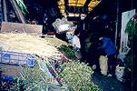
西昌街224巷內聚集了十多家草藥店，隨處可見蔥綠蒼翠的藥草，是艋舺地區最富傳統古風的專業巷道。移民初來開墾之時，流行疾病盛行、而專業醫療人員又相當稀少，於草藥店就成為一般民間的診療機構，藥店老闆雖多數不諳診療治病之道，但民間口耳相傳的藥方，還是可在藥草店購得所需藥材，並諮詢服用方法，久而久之，各家藥店倒也都發展出幾帖“祖傳秘方”來。這裡供應的藥草種類多達一、兩百種，產地大都在台灣本島，來自北部地區的多為新鮮的藥草，南部地區供應的則是乾燥過後的藥草。走一趟青草巷，在熱絡穿梭的人群中，彷彿又回到那民風古樸的年代，一如冬天藥材進補、夏日青草退火的生活哲學，依舊流傳在今日民間。
地藏王庵
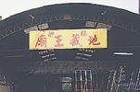
地藏王庵創建於清乾隆二十五年（1760），供奉地藏王菩薩，列為三級古蹟。每年農曆七月三十日，慶祝地藏王誕辰的慶典儀式熱鬧而隆重。
該寺的興起與艋舺地區的開發息息相關，當時死於天災、病疫及械鬥的移民不在少數，協助亡靈前往西方極樂世界的地藏王菩薩，於是成為非常重要的信仰。日治時代，日人曾想將地藏王庵收歸官有，引起民眾強烈反彈，最後在信徒的大力奔走下，決將該廟隸屬於龍山寺，藉著龍山寺強大的勢力，阻撓了日本當局。此後，地藏王庵的重要慶典都會有龍山寺的法師參與主持。
學海書院
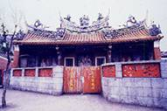
學海書院係現今台北市唯一現存的書院古蹟，建於清道光十七年（1837），列為三級古蹟。書院落成時，採艋舺諧音取名「文甲書院」，“學海”則是後來的名稱，著名的大龍峒舉人陳維英曾在此主講，大廳上仍留有他所撰的對聯。書院主要由講堂、祭祀廳和學舍組成，講堂是院長授課的所在；而其後方的祭祀廳，供奉著宋儒諸子等先賢牌位，頗有警惕學子見賢思齊的用意；地基較低、隔間狹窄的廂房，則是供學子起居閱讀的學舍。
資料來源：
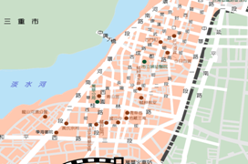
◎艋舺龍山寺史略www.dm.ncyu.edu.tw/vr/vr02_map/002/002-02.htm
◎大河的故事www.chinatimes.org.tw/tamsui/tamsui_2f.htm
◎艋舺m2.tfvs.tp.edu.tw/dp/8806067/4.29/P1f.htm
◎萬華景點www.dot.taipei.gov.tw/old/TOUR/wanhua/p08c.htm

